HDJ Assign 2

Hãy thiết kế 1 trang web dựa trên style, form, iframe và table

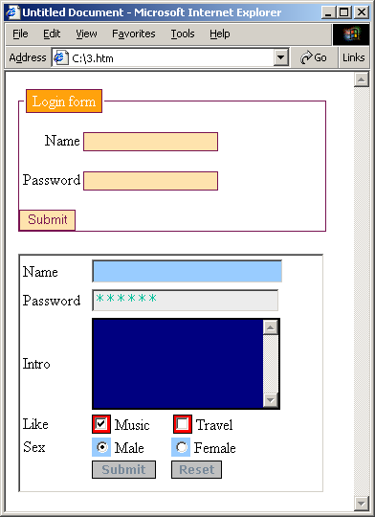

Gợi ý:
Sử dụng fieldset và legend
<form>
<fieldset>
<legend>Login form</legend>…..
</fieldset>
</form>
Form thứ 2 nằm trong 1 iframe

